Неделя 10.
При решении задач фильтрации полезно заранее знать потенциальную точность в установившемся режиме. Для этого достаточно провести расчет установившейся матрицы ковариаций, решив уравнение:
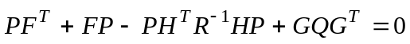.
Сделайте это для модели,
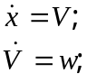
где – ускорение объекта, описываемое белым шумом с интенсивностью 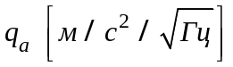, и измерений 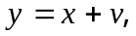 где белый шум интенсивности 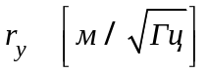.
Выберите правильное соотношение для СКО погрешности оценивания.

Варианты

- 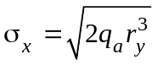
- 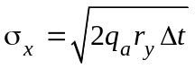 где  – интервал дискретизации
- 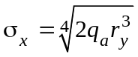
- 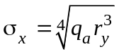
- 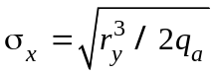
- 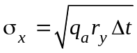 где – интервал дискретизации
Решение
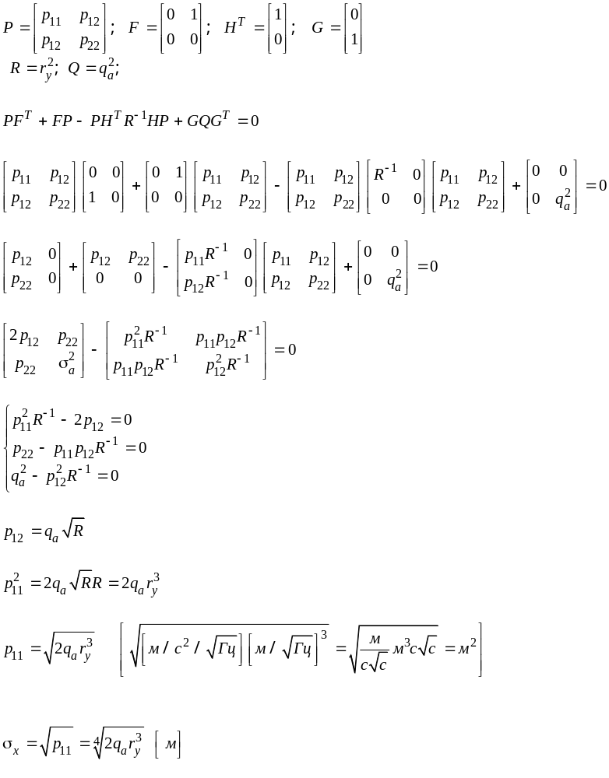

Ответ 3.

